Управління освіти, культури, молоді та спорту
Криворізької районної державної адміністрації
Районний науково-методичний центр
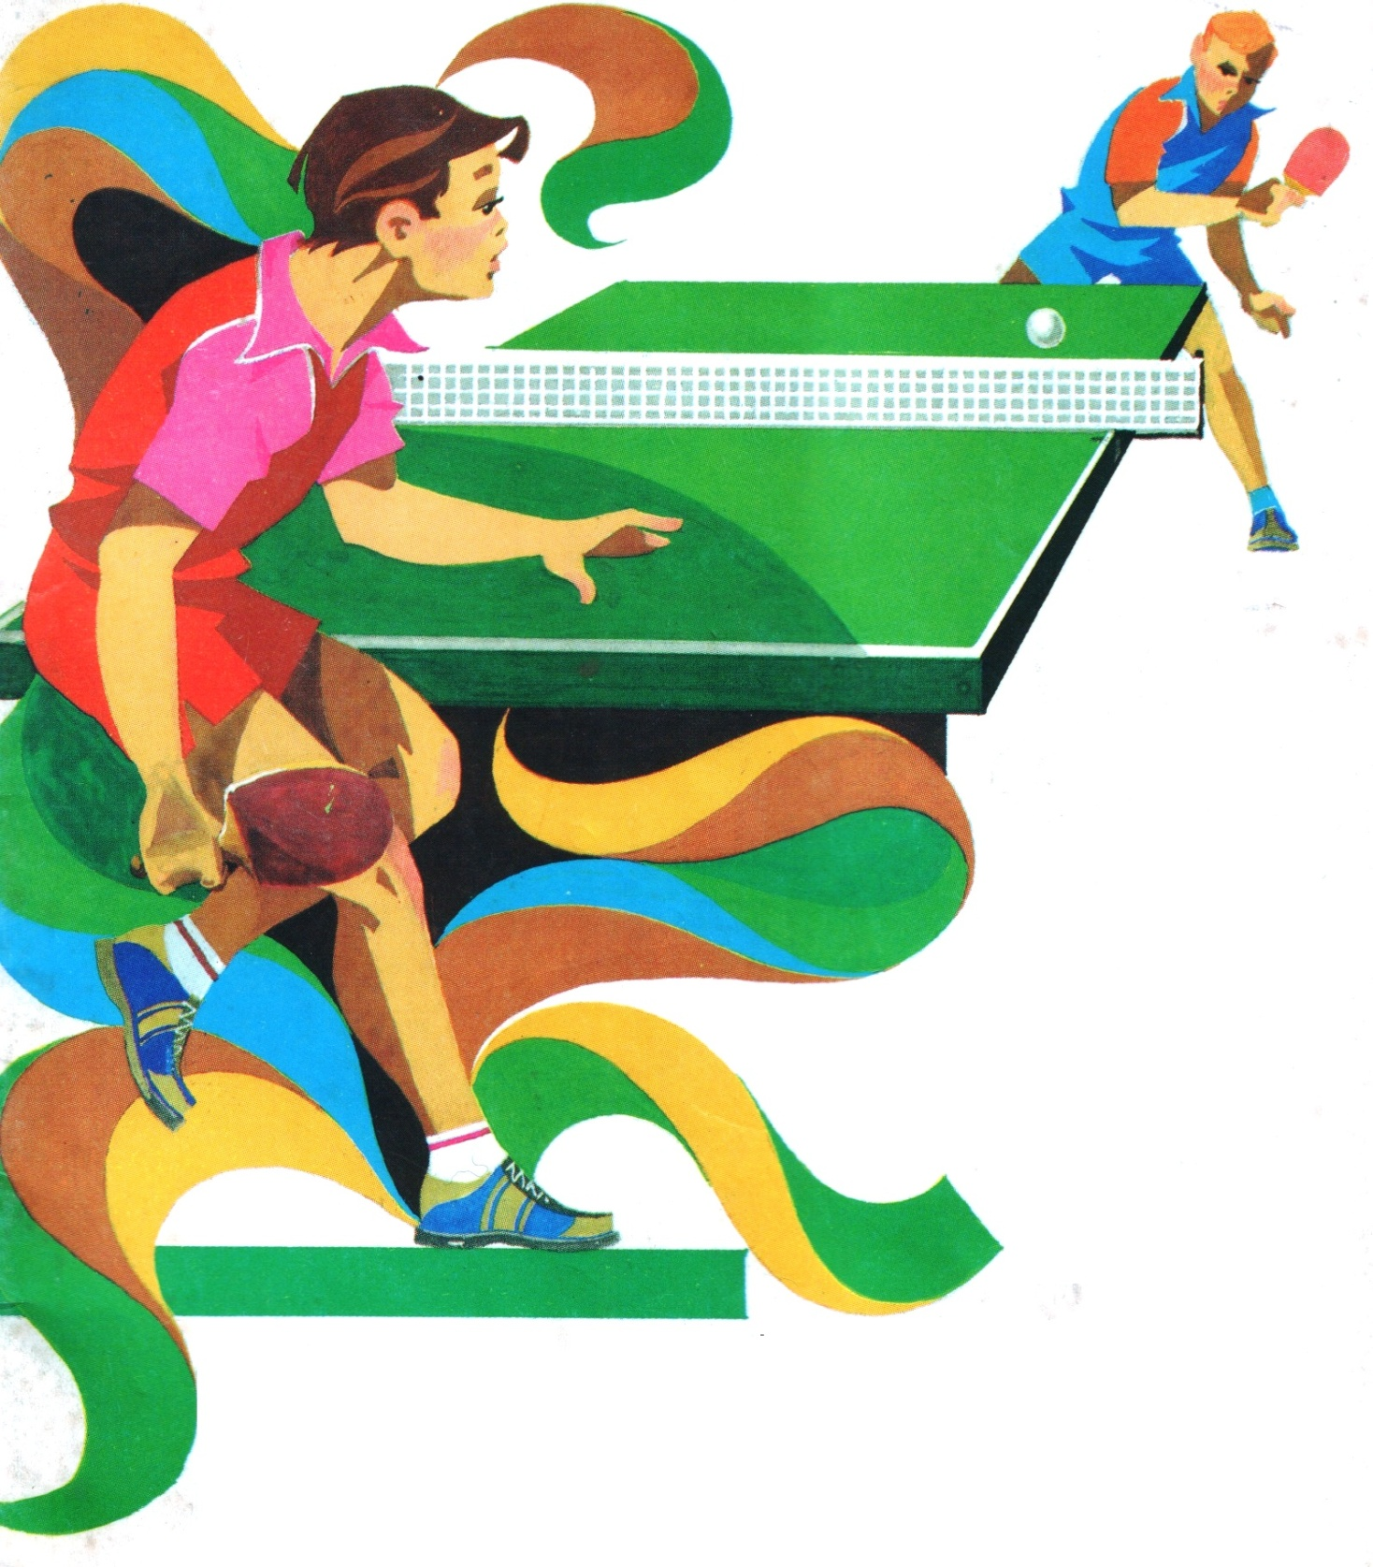

ТЕХНІЧНІ ВІДОМОСТІ НАВЧАЛЬНОГО МОДУЛЯ «НАСТІЛЬНИЙ ТЕНІС»
(методичні рекомендації щодо упровадження
у навчально-виховний процес)

Автор методичної розробки
учитель фізичної культури,
учитель-методист Гейківської філії ОКНЗ «Софіївська загальноосвітня школа
І-ІІІ ступенів»
Звєрєв Василь Миколайович

2019
Список використаних джерел
Власні напрацювання із досвіду роботи
«Методика навчання гри в настільний теніс»(теорія та практика)
В. Ю. Марусин
Настільний теніс для всіх
Г. В. Барчукова
Вчись грати в настільний теніс
Я. С. Вайнбах
Дозування фізичних навантажень школярів
М. А. Годик
Контроль тренувальних нагрузок
В. К. Братковський, Г. І. Лисенко
Технічна підготовка спортсмена
А. Н. Амелін
Правила змагань

План
- Види обертання.
- Способи тримання ракетки.
- Стійка й переміщення тенісиста.
- Початкове положення.
- Найзручніші стійки для виконання ударів і подач.
- Позиція біля столу.
- Удари. Удари справа та зліва по м’ячу з різним обертанням, висотою відскоку і напрямом. Атакуючи і захисні удари.
- Подачі. Способи подач зліва та справа. Різновиди подач залежно від напрямку, довжини і сили польоту м’яча.
- Допоміжні обладнання та тренажери.
- Пам’ятка початківцям.

ВСТУП
Демократизація освіти, надання їй державно-національної спрямованості вимагають пошуку нових шляхів якісного вдосконалення фізичного виховання підростаючого покоління. Саме тому постала необхідність радикального реформування системи фізичного виховання в галузі освіти.
З 2009/2010 навчального року упроваджується нова навчальна програма з фізичної культури у 5-9 класах. Вона спрямована на реалізацію принципу варіативності в навчальному процесі. Варіативні модулі представлені різними видами спорту.
Варіативний модуль «Настільний теніс» є важливою складовою навчальної програми з фізичної культури.
Варіативний модуль «Настільний теніс» складається з таких розділів: зміст навчального матеріалу та державні вимоги до рівня загальноосвітньої підготовки учнів.
До розділу «Зміст навчального матеріалу» внесені теоретичні відомості, техніко-тактична підготовка, крім цього, передбачені орієнтовні навчальні нормативи. При навчанні технічних прийомів з настільного тенісу необхідно на кожному уроці використовувати вправи спеціальної фізичної підготовки, а також дотримуватися методики послідовності вивчення підготовчих, захисних та атакуючих прийомів техніки гри, використовуючи підвідні вправи.
Розділ «Державні вимоги до рівня загальноосвітньої підготовки учнів» зорієнтований на якісне засвоєння знань, умінь та навичок поданого матеріалу.
Після вивчення модуля у кожному навчальному році учні складають випробування (навчальні нормативи) для контролю якості засвоєння технічних прийомів з настільного тенісу: подачі з різним обертом м’яча, поштовхів удар, підрізка, накат, удар. Під час виконання даних навчальних нормативів оцінюється виконання технічного елемента кожною дитиною окремо.
Основна мета модуля – формування фізичного та соціального здоров'я школярів, розвиток основних фізичних якостей, навчання техніки рухових дій, підвищення рівня фізичної підготовленості учнів, опанування настільним тенісом, як базовим модулем.
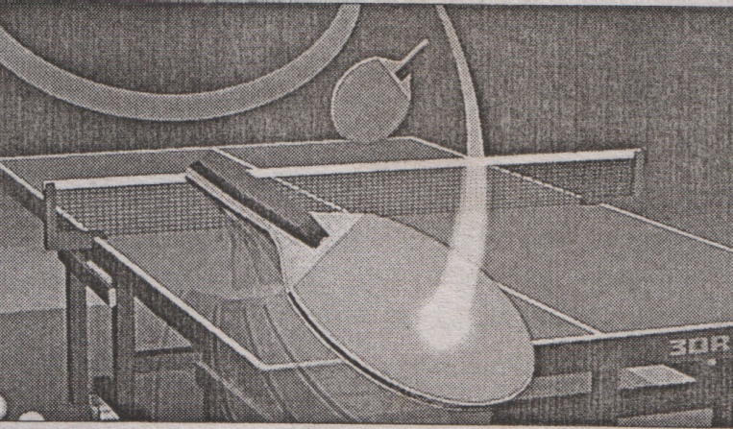
Технічна підготовка являє собою комплекс спеціальних прийомів, необхідних учневі для успішної участі в грі.
Комплексне розв’язання завдань фізичного виховання школярів можливе при проведенні як урочних, так і позаурочних форм занять.
Настільний теніс — один із найпопулярніших видів спорту поміж спортивних ігор. Його включено до навчальних програм загальноосвітніх шкіл та вищих навчальних закладів.
Настільний теніс — це спортивна гра, що сприяє розвитку основних і спеціальних фізичних якостей спортсменів. Тому його часто використовують у своїй спеціальній підготовці спортсмени інших видів спорту. За допомогою засобів тренування настільного тенісу збагачують та урізноманітнюють методики в інших видах спорту.
Вивчення прийомів техніки гри передбачає ознайомлення з основними правилами гри та способами тримання ракетки, вивчення вихідних положень, стійок і переміщень, ударів і подач.
Починати навчання необхідно з найпростіших прийомів. Для опанування правильної техніки застосувань не лише вправи з м’ячем та ракеткою, але й імітаційні вправи та допоміжні обладнання і тренажери.

Види обертання
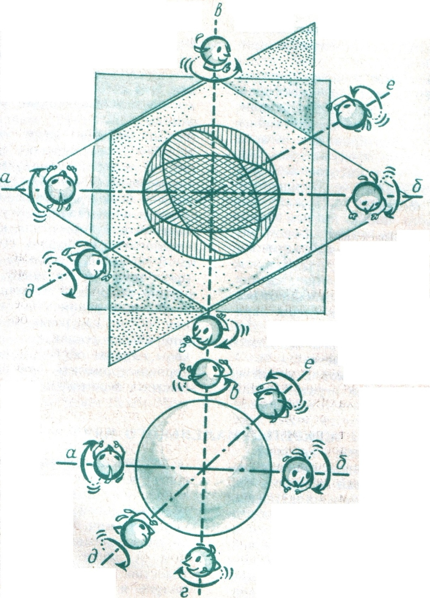
Сучасна техніка гри має складні та різноманітні обертання м'яча, що додаються ракеткою. Обертання істотно міняє траєкторію польоту м'яча. У польоті він може обертатися в різних геометричних площинах. М'яч, який ударом закрутили вгору, одержує поступальне верхнє обертання. Про м'яч, що летить таким чином, говорять "кручений". Він летить по більш опуклій траєкторії і падає на стіл під значно більшим кутом, ніж той що летить плоско, а відскакує від столу під меншим кутом. Траєкторія польоту м'яча "різаного" (який має нижнє обертання) більш полога, кут приземлення звичайно менше кута приземлення крученого і плоского м'яча. Проте відскакує різаний м'яч під більшим кутом, ніж приземляється. Після відскоку різаний м'яч може зберегти колишнє обертання або перетворитися на кручений.
Види і площина обертів м’яча
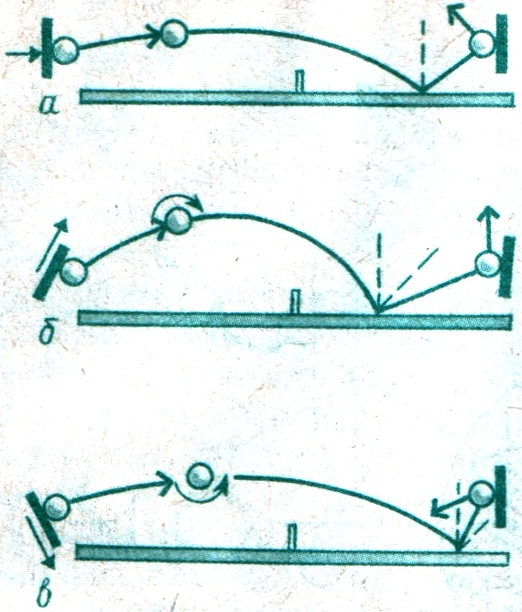
Траєкторія польоту м’яча:
а) без обертання; б) з верхнім обертанням;
в) з нижнім обертанням

Хватки ракетки
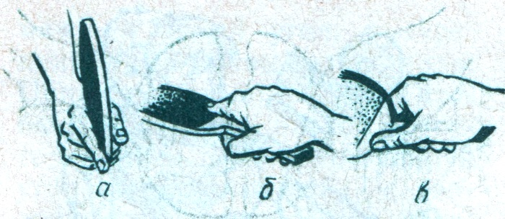
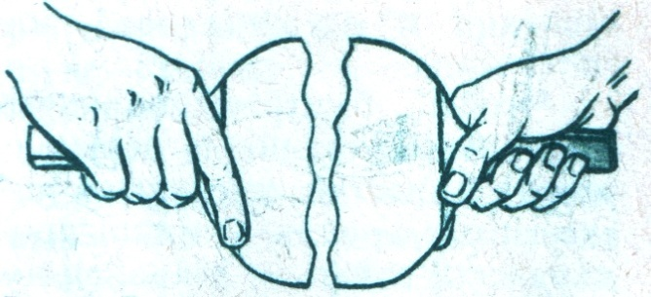
Типи хваток ракетки в настільному тенісі. В техніці настільного тенісу існує два основні напрями гри - азіатський та європейський. Назва походить від способів тримання ракетки або хватки. Європейська хватка - горизонтальна, при ній ручку ракетки обхвачують трьома пальцями - середнім, безіменним і мізинцем; вказівний палець витягнутий уздовж краю ракетки, а великий розташований на іншій стороні. Часто таку хватку називають "хваткою ножа". Ця хватка зручна тим, що дозволяє грати однаково ефективно обома сторонами ракетки. При такій хватці гравець має нагоду виконувати всі види різних по складності ударів в швидкому і повільному темпі, при захисті і нападі.
Горизонтальна хватка Горизонтальна хватка (вид зверху)
Азіатська хватка – вертикальна. При вертикальній хватці великий і вказівний пальці обхвачують ручку ракетки так, як звичайно тримають авторучку, тому часто цю хватку називають "хваткою пера". Решта три пальця знаходяться на тильній стороні ракетки віялом або накладаються один на інший. При цьому способі тримання ракетки необхідна висока рухливість кисті, що дозволяє виконувати технічні елементи із складними обертаннями м'яча. При цьому м'ячі зручно відбивати тільки однією стороною ракетки.

Стійки і переміщення
Для введення м’яча в гру, прийому подачі і підготовки до удару тенісист має зайняти вихідне положення, яке дає змогу швидко виконати удар.
Вихідне положення гравця індивідуальне. Воно залежить від зросту, довжини рук, способу тримання ракетки, швидкості реагування, володіння технічним арсеналом ігрових прийомів. Під час прийому подач і виконання ударів тулуб гравця може займати одне із чотирьох вихідних положень: обличчям до суперника, впівоберта, боком і спиною до суперника.
Характер переміщень у грі відповідає розв’язанню техніко-тактичних завдань у різних ігрових ситуаціях, які виникають раптово. Гравцеві доводиться часто застосовувати такі переміщення: кроком, стрибками, випадами, кидками. Для гри у настільний теніс характерне поєднання різних способів переміщення і прийняття раціонального положення біля стола для виконання наступної дії.
Правильне переміщення забезпечує своєчасний вихід до м’яча, можливість провадити гру в швидкому темпі й сприяє виконанню ударів по м’ячу у найвигіднішій точці. Якщо прийнято правильне положення, то створюються передумови для високо координованих рухів, успішного виконання конкретного прийому техніки.
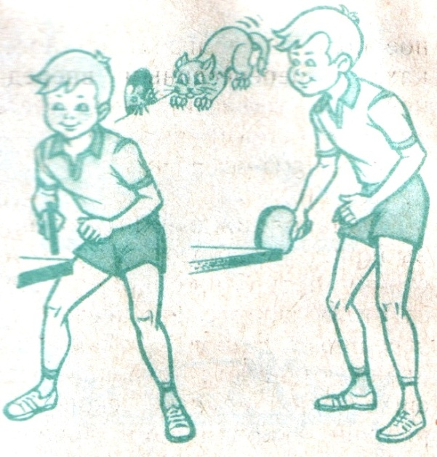
Особливо важливе значення має правильне вихідне положення і переміщення для початківця.
Нейтральна стійка (вид спереду і вид збоку)
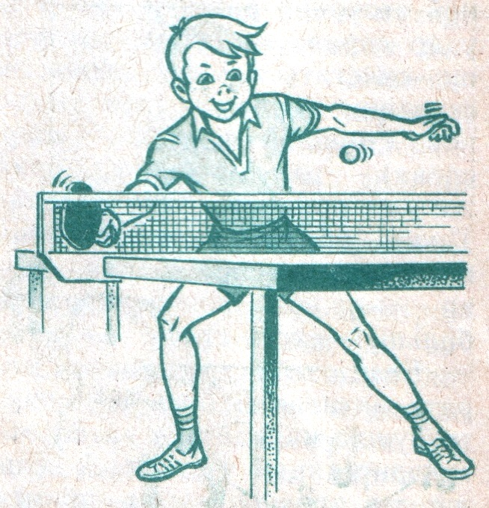
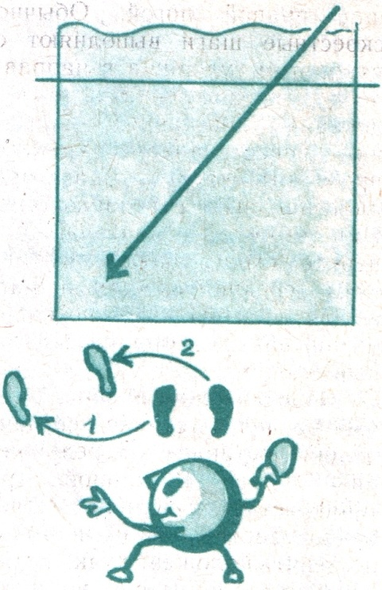
Однокроковий спосіб Випади (вправо, вліво,вперед)
переміщення (кроки)

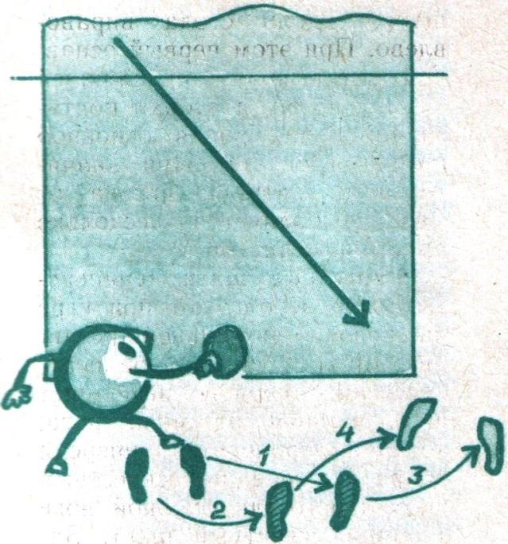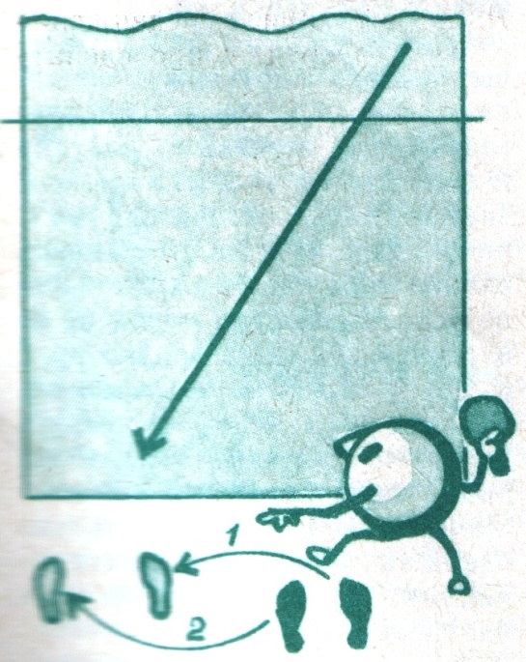
Приставні кроки Перехресні кроки

Удари в настільному тенісі
- «Підставка"
"Підставка" відноситься до числа нескладних ударів. Нею користуються в різних ігрових ситуаціях. Цей спосіб удару характеризується тим, що м'яч зразу ж після відскоку від столу відлітає від ракетки і перелітає назад на сторону супротивника. Напрям зворотного польоту м'яча на сторону супротивника залежить від ступеня нахилу ракетки. Якщо супротивник зробив плоский удар, то ігрова поверхня ракетки при віддзеркаленні удару повинна бути вертикальною, при прийомі різаного м'яча – відхилюється назад (ігрова поверхня ракетки повинна бути якби "відкритою"), при прийомі крученого м'яча – дещо нахилена вперед ("закритою"). "Підставку", як технічний елемент, частіше за все використовують при захисному варіанті гри. Для виконання удару "підставка" гравець стає на відстані 50-70см від столу, тулуб злегка нахилений вперед, ноги дещо зігнуті в колінах. Права рука (зігнута в початковій фазі) виноситься вперед вслід за рухом вперед одноіменної ноги і, випрямляючись в лікті, завдає удару. В момент виконання удару центр тяжкості переноситься на праву ногу, плечі повернені впівоберта до лицьової лінії столу, ліва рука знаходиться трохи нижче правої. Підставкою приймають звичайно м'ячі, які після відскоку не вилітають за межі столу. Розрізняють активну і пасивну підставку: якщо просто підставити ракетку під м'яч, це буде пасивний удар, а якщо ракетку поворотним рухом кисті й передпліччя просунути вперед, накриваючи нею м'яч, то вийде швидка активна підставка. Щоб добре освоїти техніку виконання цього прийому, потрібно звернути увагу на наступне:
- стежити, щоб ракетка в момент удару знаходилася над столом;
- не приймати м'яч дуже витягнутою рукою, це утруднятиме контроль за польотом м'яча.

- "Підрізка" зліва
"Підрізка" зліва — це удар, при якому м'ячу додається нижнє обертання. Такий м'яч називають "різаним", тому і удар отримав назву "зрізка". Цим прийомом відбивають м'яч, що летить без обертання або має нижнє обертання.
"Підрізку" зліва виконують з такої стійки: тулуб потрібно розвернути впівоберта вліво і трохи нахилити вперед. Ноги зігнуті і розставлені на ширину плечей, права нога попереду. Руки зігнути в ліктях і знаходяться перед грудьми. При замаху руку з ракеткою зігнути і підняти до лівого плеча, а, випрямляючи її, опустити вперед-вниз. Траєкторія руху ракетки повинна бути дугоподібною, а не прямолінійною. На початку руху "ніс" ракетки піднятий до плеча, а в кінці направлений туди, куди прямує м'яч – в лівий кут, середину або в правий кут столу.

Щоб уникнути помилок:
- при замаху не піднімати руку вище і далі плеча;
- рух виконувати плавно, але з прискоренням;
- по м'ячу ударяти у вищій точці відскоку перед собою, не пропускаючи його назад, за себе;
- руку після удару по м'ячу не зупиняти, а випрямити до кінця;
- після закінчення руху не відводити руку далеко вправо, вона повинна йти вперед і вниз до сітки.

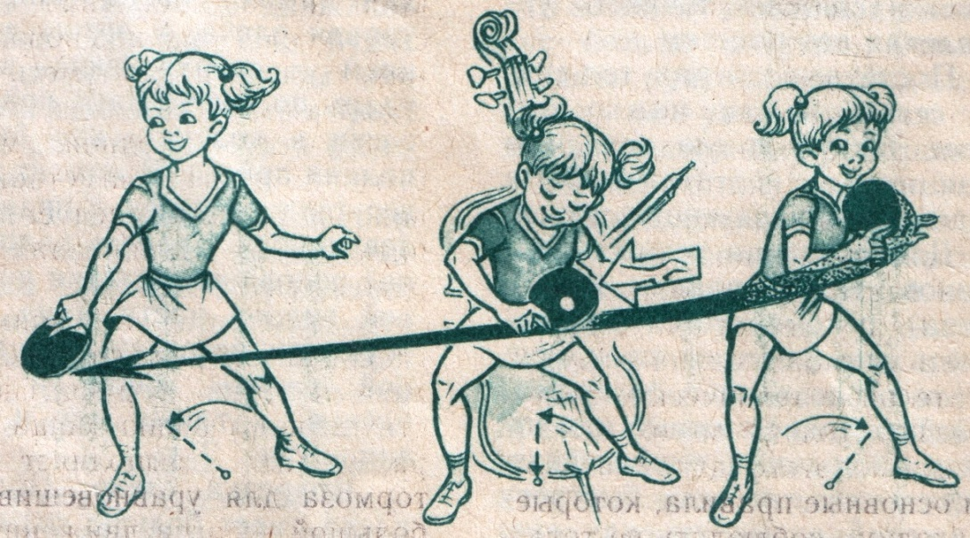
Підрізка зліва

- "Підрізка" справа
"Підрізку" справа виконують із стійки для ударів справа. При цьому тулуб розгорнений впівоберта вправо і трохи нахилен вперед. При замаху руку з ракеткою, згинаючи, піднімають вгору до рівня плеча, а, випрямляючи, опускають вперед-вниз, указуючи "носом" ракетки на сітку. Необхідно стежити за тим, щоб при замаху не виставлявся вперед лікоть, це допоможе правильно вибрати кут нахилу ракетки.
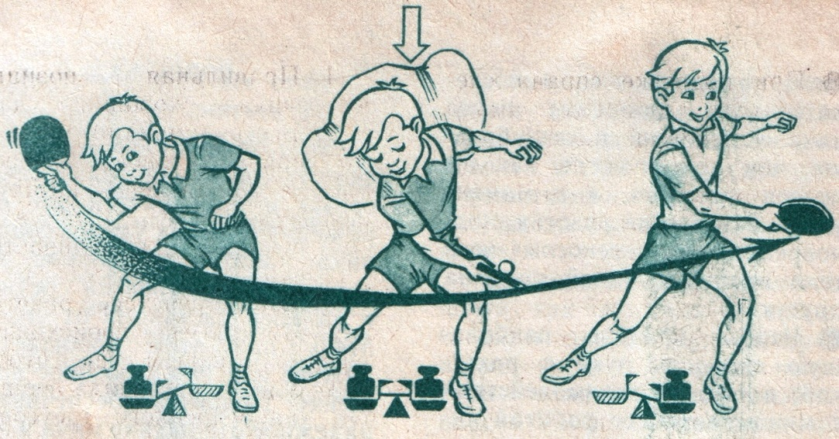
Підрізка справа

- "Накат" справа
"Накат" відноситься до атакуючих, нападаючих ударів. Це один з основних технічних прийомів, за допомогою якого ведеться розіграш очка. Багато гравців використовують цей удар в грі як основний, за допомогою якого можна не тільки підготувати атаку, але і завершити її. Цим технічним прийомом зручно виконувати атакуючі удари в ближній зоні і по коротких м'ячах. "Накат" справа один з основних атакуючих ударів, яким можна виграти очки. Виконують удар з правосторонньої стійки, впівоберта до столу (лівим плечем вперед). Ноги на ширині плечей, трохи зігнуті в колінах. Ліва нога трохи висунута вперед, вага тіла рівномірно розподілена на обидві ноги. Рука з ракеткою відводиться вправо-назад до правого стегна. Удар по м'ячу виконується вперед-вверх і закінчується якби біля голови. В момент удару лікоть дещо зігнутий. Ракетка рухається по дузі, поступово міняючи кут нахилу, в результаті виходить якби "обкатування" м'яча. Після виконання удару слід негайно зайняти початкове положення. При виконанні удару необхідно пам'ятати:
- для того, щоб рух не був скутим, між ліктем і тулубом повинна бути відстань 5-8 см;
- при замаху "ніс" ракетки опущений, а сама ракетка знаходиться на рівні ігрової поверхні столу або трохи нижче;
- не піднімати лікоть вгору, при закінченні руху ракетка повинна бути вищою за лікоть;
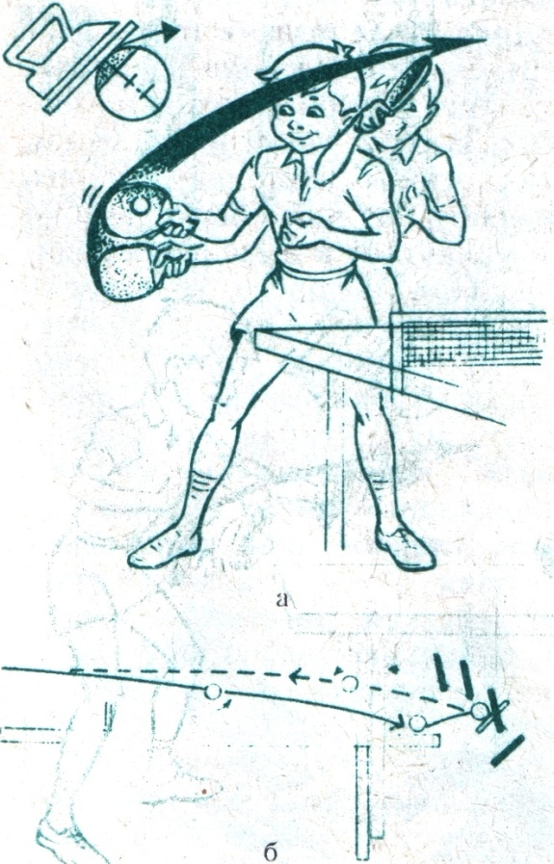
- вага тіла переноситься з правою на ліву ногу.
Накат справа

- "Накат" зліва
"Накат" зліва це типовий атакуючий удар. Послідовність виконання удару слідуюча - ноги на ширині плечей, трохи зігнуті, права нога трохи висунута вперед, центр тяжкості рівномірно розподілений на обидві ноги. Рука на рівні пояса зігнута в лікті і відведена вліво-назад, передпліччя паралельно поверхні столу. Удар виконується швидким рухом ракетки: передпліччя різко рухається вперед, ракетка якби "обкатує" м'яч, після закінчення руху рука вільно йде вперед-вверх та вправо. "Ніс" ракетки на початку руху дивиться вниз, а в кінці удару - вгору-в сторону. При цьому тулуб повертається у бік супротивника з одночасним випрямленням правої ноги, центр тяжкості зміщується на праву ногу, рука повертається в початкове положення.
Необхідно пам'ятати, що:
- рух починають з кисті, "включають" передпліччя, а потім плече, лікоть повинен залишатися на місці, рух виконують "навкруги ліктя";
- закінчуючи рух, ігрова поверхня ракетки повинна бути паралельно столу;
- щоб збільшити поступальну швидкість, вагу тіла необхідно перенести з лівої ноги на праву.
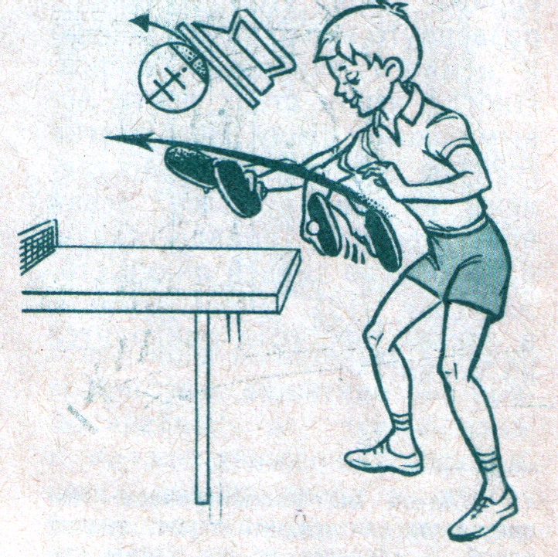
Накат зліва

- Топспін
Цей удар виконується в 1-1,5 м від стола із положення ліва нога попереду, ступні широко розставлені, тулуб розвернуто впівоберта лівим плечем вперед до стола. При підготовці до удару гравець ще сильніше розвертається лівим боком до стола, опускаючи праве плече. Далі руку з ракеткою відводить назад — вправо нижче від рівня ігрової поверхні стола. Ліва рука попереду, маса тіла зміщена на праву ногу.
В той момент, коли м’яч починає підніматися від стола, гравець, майже не піднімаючи плеча, шляхом обертання тулуба підводить руку, зігнуту в ліктьовому суглобі, з ракеткою до м’яча. Потім, різко прискорюючи рух тулуба випрямленням правої ноги, надає тим самим ракетці додаткового руху вгору і посилає м’яч на сторону суперника. Кут підведення ракетки до м’яча змінюється в залежності від сили обертання м’яча. Що сильніше обертання, то більший кут нахилу ракетки до стола. Для прийому м’яча з незначним обертанням кут нахилу ракетки до поверхні стола зменшується, і вона йде більше вгору, ніж уперед.
Основне призначення топспіну — надання м’ячу сильного верхнього і бокового обертання.

Подачі в настільному тенісі
Подача – головний технічний прийом, з якого починається гра на рахунок. Основна задача цього прийому – введення м'яча в гру, без вдалої подачі не може бути доброї гри на рахунок, подача є важливим атакуючим прийомом, що дозволяє виграти очко. Подача – це єдиний удар, який не залежить від дій суперника. Для новачка виконання правильної подачі часто представляє велику складність. Як правило, новачок робить стандартну помилку, вважаючи, що подача служить лише для введення м'яча в гру. Він виконує слабі подачі, що дають високий відскік на стороні супротивника і даючи можливість супернику атакувати. Потрібно мати на увазі, що подача є атакуючим ударом, а коли вона добре поставлена, нерідко приносить відразу виграшне очко.
Навчання подачі відбувається таким чином: спочатку імітується підкидання м'яча лівою рукою і удар по ньому у тренувальної стінки (імітація), після відпрацьовуються всі елементи окремо, а потім злито, і лише після цього приступають до виконання подачі за столом. Існують деякі правила подачі м'яча: м'яч підкидають з відкритої долоні, при цьому великий палець відставлений вбік, а інші витягнуті вперед і щільно зімкнуті. Руку тримають перед собою або збоку від себе. Обов'язково необхідно стежити за тим, щоб рука з м'ячем не виявилася нижче за рівень столу, не перетинала продовження задньої лінії столу і не знаходилася над столом – в цих випадках подача не вважатиметься правильною. М'яч підкидається на будь-яку висоту не нижче 16 см від рівня столу. Найголовніше при подачі – момент взаємодії ракетки з м'ячем.

- Подача "маятником"
Подача "маятником" отримала свою назву від самого руху. Адже передплічча і кисть з ракеткою рухаються зліва направо при виконанні подачі тильною стороною ракетки і справа наліво при виконанні подачі долонною стороною ракетки. Ця подача дозволяє додати м'ячу різне обертання залежно від того, в який момент відбувається зіткнення ракетки з м'ячем – на початку, середині або в кінці руху. Від цього залежить і тип обертання: нижнє обертання, нижньо-бічне.

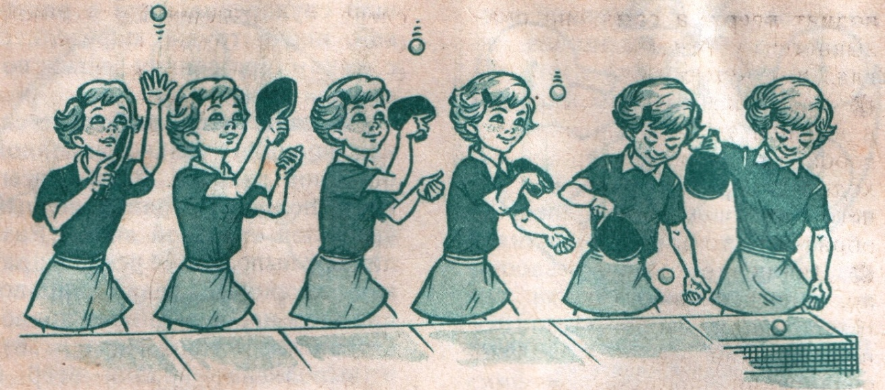
Подача «маятником» тильною стороною ракетки

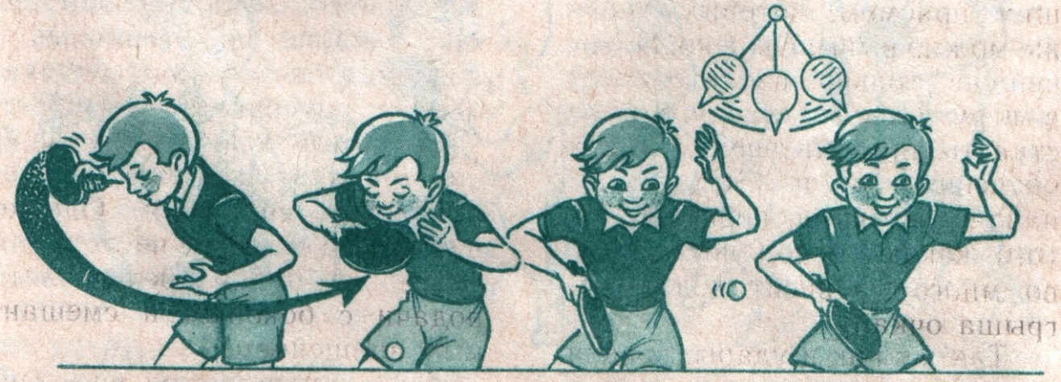
Подача «маятником» ладонною стороною ракетки

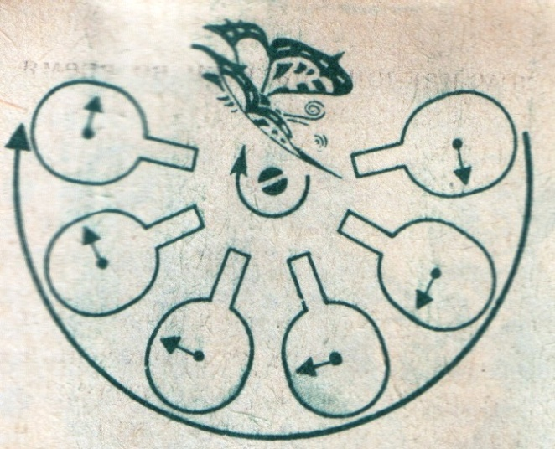
Співудари ракетки з м’ячем при подачі «маятником»

- Подача "віялом"
При виконанні подачі «віялом» рука з ракеткою, спрямована вгору долонною стороною, описує півколо. Удар по м‘ячу виконують найчастіше в той момент, коли ракетка здійснює висхідний рух, і значно рідше — у верхній точці руху. В залежності від моменту контакту м’яча набуває верхнього, бокового або нижнього обертання. Ця подача виконується відкритою стороною ракетки.
Її рідко виконують гравці, які користуються азіатською хваткою, а також ті, хто виконує подачу закритою стороною ракетки. Для збільшення рухливості кисті, ручку ракетки тримають великим і вказівним пальцями.
Якість виконання подачі залежить від активної роботи кисті при ударі, необхідно максимально розслабити кість.
Подачу "віялом" виконують звичайно тільки справа. Рука виконує півколо, що направлене опуклою стороною вгору. Засвоюючи техніку подачі потрібно звернути увагу на такі деталі:
- зміна хватки ракетки, для збільшення рухливості кисті ручку ракетки тримають дещо далі і слабше, а саму ракетку утримують великим і вказівним пальцями;
- якість виконаної подачі залежить від активної роботи кисті при ударі, необхідно максимально розслабити кисть.
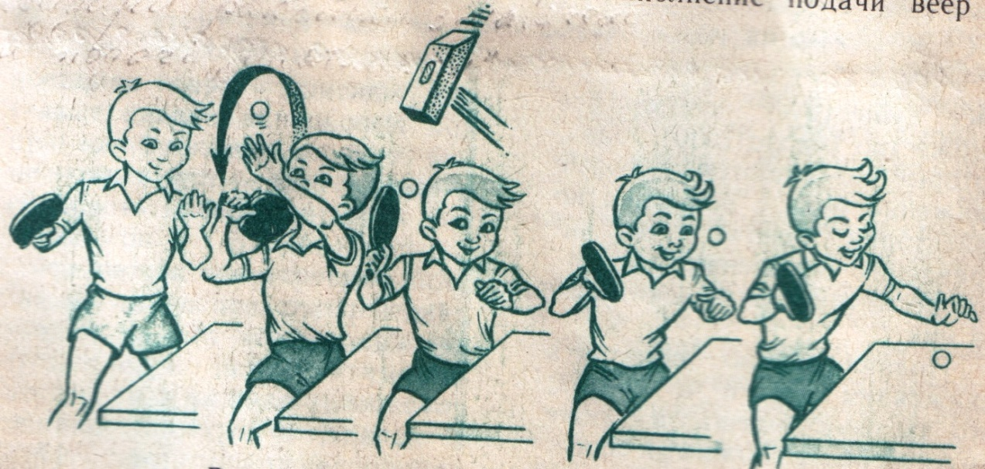
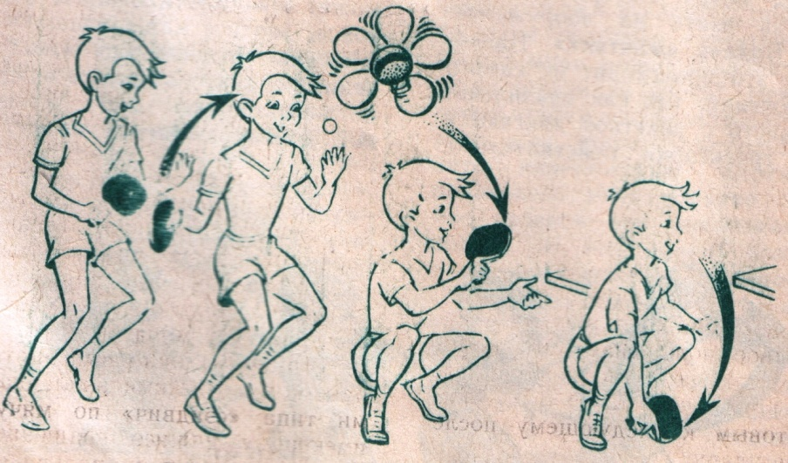
Подача «віялом» з правосторонньої стійки
Подача «віялом» з нейтральної стійки

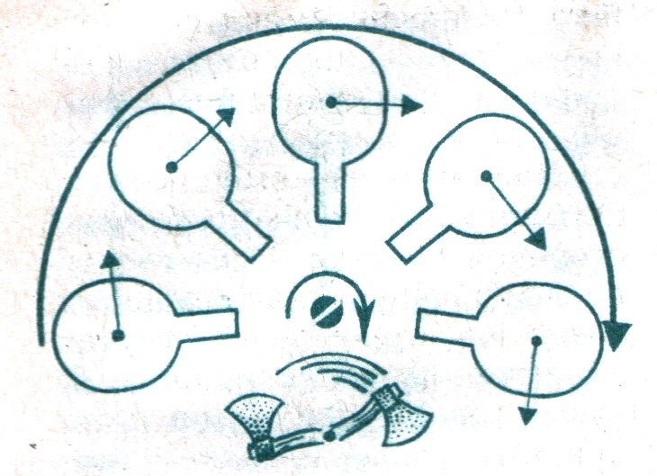
Моменти співудару ракетки з м’ячем
при виконанні подачі «віялом»

Допоміжне обладнання і тренажери
Ефективність тренувань підвищиться, якщо використати додаткове обладнання і тренажери. Для розвитку сили м’язів рук і тулуба використовують гантелі, гирі, штангу, мішки з піском тощо.
При навчання і вдосконаленні ударів рекомендується виконувати їх перед дзеркалом, вносячи відповідні поправки у фази удару. Так, перш ніж виконувати удар топспін біля стола, необхідно займатися вправами без м’яча. Доцільно виконувати вправи, використовуючи просте тренувальне обладнання — велосипедне колесо з вилкою. Колесо прикріплюють до стіни або лавки. Зайнявши вихідне положення для виконання топспіна, починають розкручувати колесо, підганяючи його ударом топспін.
Важливо кожний удар виконувати із положення присіду, щоб зіткнення з гумою колеса було стрімким. Усі наступні удари виконують з вищим темпом. Через 10-15 ударів колесо рухається повним ходом.
Спочатку тривалість занять з колесом не перевищує 12-15 хв., згодом вона збільшується до 30-40 хв.
Вправи біля колеса сприяють розвитку м’язів рук. Після декількох тренувань рухи тенісиста стають координованим, а удари — чіткими, точними.
Лише після такої підготовки тенісист може попробувати топспін біля стола. Спочатку цей удар може не виходити, тому що дуже важко вловити момент зіткнення ракетки з м’ячем.
Для тренування складних подач, особливо з боковим обертанням, можна використовувати прилад, що являє собою колесо від дитячого велосипеда, прикріплене в горизонтальному положенні на дошці. Біля цього приладу вправи виконують так, як біля велосипедного колеса, обертання колесу надають ударами, що нагадують складні подачі.
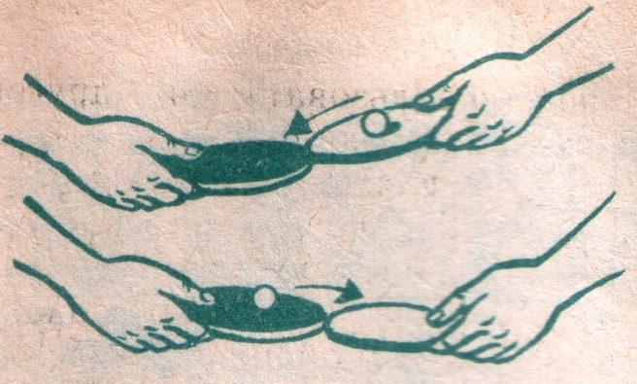
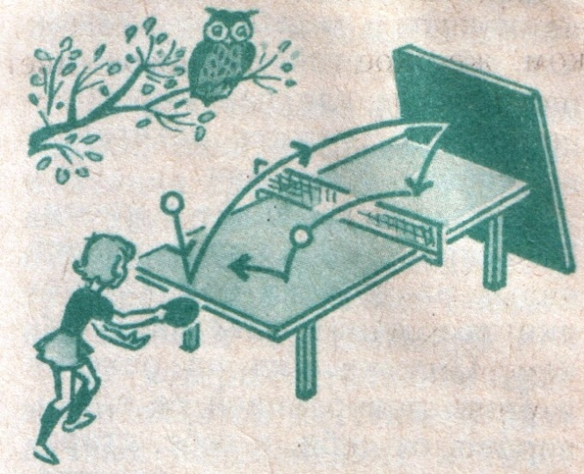
Застосовувати також важкі ракетки, обт яжені пояси і нарукавники.
Виконання підрізки Перекат м’яча з ракетки на ракетку
на столі зі щитом

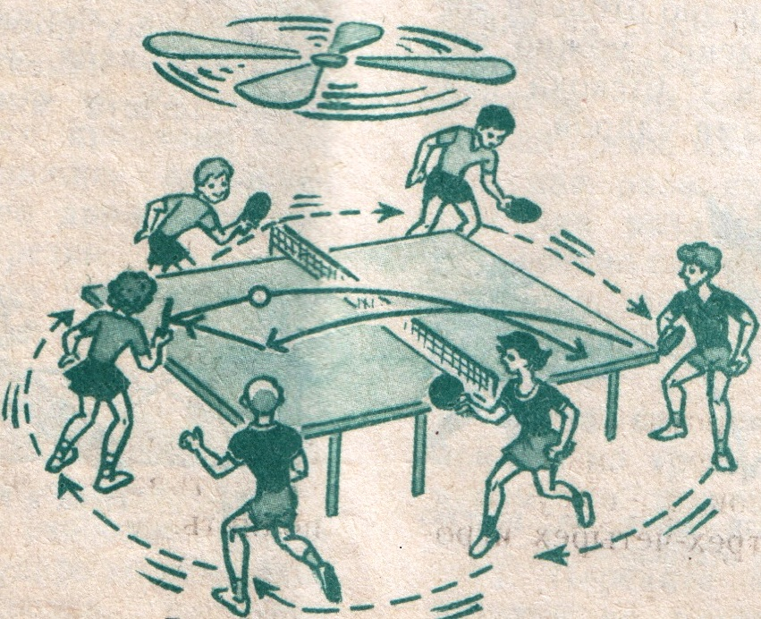
Гра в «крутилівку»

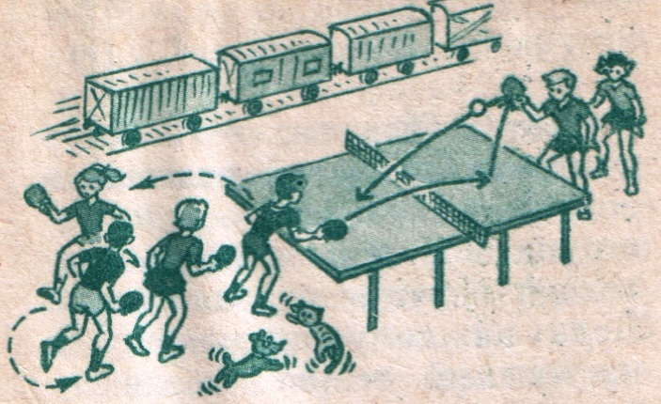
Гра «паровозик»

Пам’ятка початківцям
- Треба тренуватися, намагатися виконувати всі поради, слідкувати за своїми помилками в техніці і виправляти їх.
- Під час тренування постійно виховуй у себе такі важливі якості, як працелюбство, дисциплінованість, свідомість.
- Борись до кінця, не здавай своїх позицій ні за яких обставин, навіть тоді, якщо твій суперник сильніший за тебе.
- Будь завжди зібраним і максимально уважним.
- Якщо програв, не звинувачуй у цьому інших, шукай причину тільки в собі.
- Будь сильним, умій визнати себе переможеним, але не втрачай гідності.
- Отримавши перемогу над суперником, не хвалися своїми успіхами.
- Не принижуй гідності суперника.
- Умій дружити, залишайся другом переможеного, поважай свого партнера.
- Пам’ятай! Якщо суперник сьогодні виявився слабшим, це не означає, що ти будеш перемагати його завжди.
- Будь завжди чесним по відношенню до свого суперника.
- Протягом гри уважно вивчай суперника, намагайся розгадати його задуми і маскуй свої.
- Знай! Найбагатший і найнадійніший досвід — власний.
- Кожна гра, кожна перемога і поразка нас чому навчають.
- Об’єктивно аналізуй дії свої і суперника, роби правильні висновки.
- Якщо помітив помилку, намагайся виправити її, тільки так можна добитися успіхів у будь-якій справі.

